洛阳市低保边缘人口办理流程

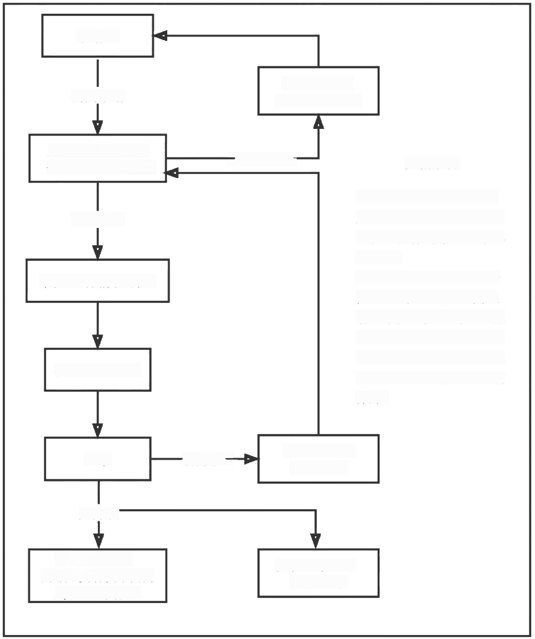
申请人

提交申请
一次性告知 补充缺少材料

资格条件

1.户籍状况、家庭收入、 家庭财产、家庭刚性支出 是认定低保边缘人口的四个基本要件。
2.持有我市常住户口(居 住证)的居民，凡共同生 活的家庭成员人均收入超出我市最低生活保障标准，但不高于同期低保标准1.5倍，且家庭财产状况符合规定条件的，可以申请低保边缘人口。
户籍所在地乡镇
一材料不全-
(街道)审查材料

材料齐备

家庭经济情况调查

提出审核意见

重新调查或
公示
有异议一
民主评议

无异议

建立档案，
在村(社区) 长期公示
录入低保边缘人口
数据库

